**Uitleg ‘Hoe maak ik een padlet’**

Een padlet is als het ware een digitaal prikbord die je kan gebruiken om een voicememo, filmpje, foto, tekst of een document te delen.

Je kunt inloggen met je mailadres of via Google of Facebook.

Eenmaal ingelogd, kan je kiezen uit verschillende formats. Dit zijn manieren waarop de teksten die op het prikbord worden geplaatst, zullen worden getoond. Je kunt kiezen voor de Wall (Muur), maar je kunt ook een vorm kiezen waarbij je de gedeelde tekst kunt linken aan elkaar, maar je kunt ook rijen maken waarin de tekst wordt getoond. Je kunt de vormgeving veranderen naar je eigen smaak! Daarnaast kan je bepalen of je op de padlet kan schrijven tijdens het presenteren of dat je alleen kunt kijken op de Padlet.

Ga naar <https://padlet.com>

In het beginscherm kan je ervoor kiezen om meteen aan de slag te gaan of om een account aan te maken. (het voordeel van een account is dat alles opgeslagen wordt en je de padlet bijvoorbeeld kan delen)

Na het aanmaken van een account kies je voor ‘Maak een nieuwe Padlet’. Je krijgt verschillende opties om je padlet in te delen.

Via het menu kun je verschillende instellingen aanbrengen. Je kan de padlet een titel geven, omschrijving en achtergrond toevoegen en allerlei afbeeldingen toevoegen.

Via het + teken kan je onderdelen toevoegen op de padlet.

Mocht je nog nooit een padlet hebben gemaakt dan is het echt een kwestie van proberen en uitzoeken wat er mogelijk is.

Een laatste belangrijk punt:

Via de tab ‘PRIVACY’ bepaal je de zichtbaarheid van de Padlet.

Je kan de Padlet volledig privé maken, beveiligen met een wachtwoord of openbaar maken.

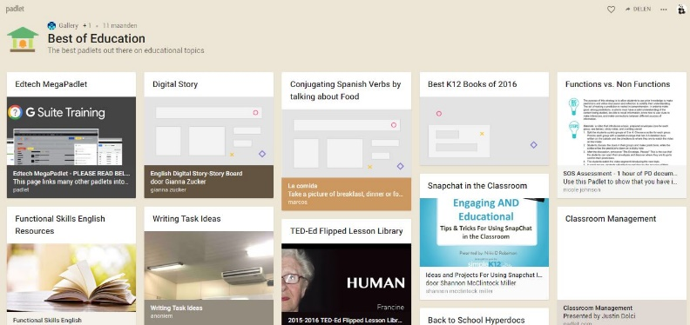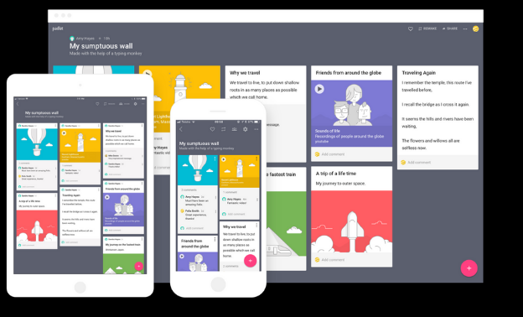

*Voorbeelden van Padlets kan je volop vinden via Google*